

**UNIVERSIDAD PRIVADA DE TACNA**

**FACULTAD DE INGENIERIA**

**Escuela Profesional de Ingeniería de Sistemas**

**Informe Final**

**Proyecto *:* “Implementar la plataforma educativa Intranet con chatbot para la gestión educativa del colegio I.E.P. Verdad y Vida”**

Curso: PROGRAMACIÓN WEB I

Docente: Ing. Tito Fernando Ale Nieto

Integrantes:

**Zevallos Purca Justin Zinedine     (2020066924)**

**Anahua Coaquira, Mayner Gonzalo (2020067145)**

**Sebastian arce bracamonte (2019062986)**

**Juan Brendon LUNA JUAREZ (2020068762)**

**Tacna – Perú**

***2023***

|  |  |  |  |  |  |
| --- | --- | --- | --- | --- | --- |
| CONTROL DE VERSIONES | | | | | |
| Versión | Hecha por | Revisada por | Aprobada por | Fecha | Motivo |
| 1.0 | MC,MA,JZ |  |  | 01/12 2020 | Versión Original |

INDICE GENERAL

1. Antecedentes 4

2. Planteamiento de problema 4

2.1. Problema 4

2.2. Justificación 4

2.3. Alcance 4

3. Objetivos 4

4. Marco Teórico 4

5. Desarrollo de la Solución 4

5.1. Análisis de Factibilidad (Técnico, económica, operativa, social, legal, ambiental) 4

5.2. Tecnología de Desarrollo 4

5.3. Metodología de implementación (Documento de VISION, SRS, SAD) 4

6. Cronograma 4

7. Presupuesto 4

8. Conclusiones 4

9. Recomendaciones 4

10. Bibliografía 4

11. Anexos 4

11.1. Anexos 01 : Informe de Factibilidad 4

11.2. Anexo 02: Documento de Visión 4

11.3. Anexo 03: Documento SRS 4

11.4. Anexo 04: Documento SAD 4

11.5. Anexo 05 Manuales y otros documentos 4

1. 5

2. 5

3. Antecedentes 5

# ANTECEDENTES

## El colegio “Verdad y Vida-Veritas et Vida” fue reconocida con Resolución Directoral Regional N°0630, de fecha 07 de marzo del 2008, es un ‘órgano descentralizado de la Universidad Privada de Tacna (U.P.T), se rige académicamente de acuerdo a las normas que rige el sistema educativo peruano emitido por el ministerio de Educación y por las orientaciones que señale la Facultad de Educación Ciencia de la Comunicación y Humanidades (FAEDCOH) y administrativamente por las normas pertinentes de la UPT a fin de lograr una gestión eficiente y eficaz.

## La misión del colegio se centra en “Ser una institución educativa que forman íntegramente a imagen de Jesús VERDAD Y VIDA, estudiantes con un espíritu humanista, defensores de la vida, potenciando sus habilidades y capacidades para responder a los desafíos de un mundo globalizado”.

## La visión del colegio proyecta hacia el futuro, delineando el ideal al que aspira. Puede abordar metas a largo plazo, como ser reconocido como líder en la educación de la región, contribuir al desarrollo de ciudadanos responsables, etc.

## Los valores fundamentales que impulsa el colegio son Respeto, Honestidad, Justicia igualdad, Solidaridad y Verdad que sirven como pilares en la formación de los estudiantes y en la toma de decisiones institucionales.

## Considerando estos Hitos de la institución, el Colegio no cuenta con una plataforma en donde los estudiantes se puedan digitalizar, donde los padres tengan acceso del rendimiento académico de sus hijos. Por tanto, se busca la implementación de una pagina web, dentro de ella, cuente un sistema de intranet que permita el proceso de matrícula, actualización de notas, asistencias, visualizar el rendimiento académico y un canal de chatbot en donde los usuarios puedan discernir las dudas que se tengan.

# PLANTEAMIENTO DE PROBLEMA

# Problema

## En el contexto educativo del colegio, se busca integrar tecnología a pesar de su trayectoria consolidada, dando lugar a la creación de una página web y un sistema intranet. La evaluación de las herramientas actuales revela la necesidad de unificar sistemas independientes en una plataforma coherente, priorizando el acceso fácil a información académica y una comunicación clara. Sin embargo, se enfrentan desafíos como la adaptabilidad, la capacitación y la seguridad de la información en este proceso de modernización.

## En el actual escenario educativo, donde la digitalización es crucial, las instituciones enfrentan desafíos significativos al trasladar sus procesos tradicionales a plataformas en línea. La limitada eficiencia y actualización en la implementación de plataformas intranet se destacan como un problema urgente. La falta de orden en la gestión de datos de los estudiantes ha generado complicaciones en matriculación, consulta de notas y asistencias, exacerbadas por la carencia de personal técnico capacitado y la persistencia en el uso de registros manuales, aumentando la probabilidad de errores y demoras.

## La comunicación entre docentes y padres se ha vuelto problemática debido a herramientas obsoletas y la falta de formación digital, afectando la relación y disminuyendo la confianza de los padres. La demora en la actualización de información académica y un catálogo desactualizado han generado insatisfacción entre usuarios debido a procesos manuales prolongados, falta de personal y escasa difusión.

## Esta situación ha resultado en una baja calidad en la atención al estudiante, reflejada en un rendimiento académico decreciente y la creciente insatisfacción de padres y tutores. La plataforma experimenta una disminución en su utilización y un aumento en quejas y reclamos. Para abordar este problema, se destaca la necesidad de un estudio de factibilidad que proponga soluciones viables y estrategias para mejorar la implementación de la plataforma educativa intranet, considerando causas directas e indirectas.

# Justificación

## El presente proyecto se justifica por una mejora educativa que optimiza procesos y comunicación para elevar la calidad de la educación de la comunidad, permitiendo la satisfacción de los usuarios, preparando a la instrucción junto a sus estudiantes para la era digital.

## En el proceso de matrícula reduce el tiempo de dicho proceso permitiendo que la actividad sea óptima. Establece mediante la incorporación del Chat Bot una comunicación fluida entre el padre y la institución. Mejorando la calidad y permitiendo atraer y retener a los estudiantes.

# Alcance

## El proyecto tiene como objetivo implementar una plataforma educativa intranet y una página web integral para el colegio”Verdad y vida” de la ciudad de Tacna, el alcance abarca en la creación de una plataforma intranet personalizada que integre los procesos académicos y administrativos del colegio.

# Objetivos

## Implementar la plataforma educativa Intranet con chatbot para agilizar el proceso de gestión educativa en el colegio I.E.P. Verdad y Vida

# Marco Teórico

# Desarrollo de la Solución

## Análisis de Factibilidad (Técnico, económica, operativa, social, legal, ambiental)

## factibilidad técnica: El equipo posee una base sólida en diseño web y desarrollo de backend, pero aún necesita especializarse en pasarelas de pago para completar la funcionalidad requerida. La inversión en formación en esta área es esencial para el éxito del proyecto.

## factibilidad económica: Se tiene un costo por hora de S/5.34, y teniendo en cuenta los datos presentados como los ingresos de S/27,210.00 y egresos de S/6,200.00, el proyecto parece ser financieramente viable, especialmente con un VAN de S/48,058.83 y un TIR de 341.20%.

## factibilidad operativa: la adaptabilidad, integración con sistemas existentes y planificación de soporte son adecuadas, pero se requiere seguimiento cercano.

## factibilidad legal: se han tomado medidas para garantizar el cumplimiento legal, incluyendo la protección de datos y transacciones financieras y la accesibilidad. Se debe hacer un esfuerzo para garantizar que todos los aspectos legales sean cumplidos, desde licencias hasta contratos y responsabilidades.

## factibilidad social: se están abordando las preocupaciones y necesidades de la comunidad educativa, pero se requiere gestión cuidadosa de cambios culturales. Debido a que tanto la aceptación y adaptación de la comunidad educativa son fundamentales. Es esencial abordar preocupaciones, garantizar equidad en el acceso y educar sobre la seguridad en línea. Además, es crucial mantener un equilibrio entre el aprendizaje digital y las interacciones en persona.

## factibilidad ambiental: se han tomado medidas para reducir el impacto ambiental, incluyendo la gestión de energía y hardware sostenible, adoptando prácticas que reduzcan el impacto ambiental, como proveedores de hosting ecológico y políticas de adquisición sostenible. La plataforma también puede ser utilizada como una herramienta para promover la conciencia ambiental en los usuarios.

Al evaluar la relación beneficio/costo (B/C), el proyecto muestra un indicador positivo de S/1.27, lo que significa que, por cada 1 soles de gastos, se obtiene una utilidad de 0.27 céntimos. Además, el Valor Actual Neto (VAN) es de S/1,669.63, lo que indica que el proyecto generará beneficios económicos. La Tasa Interna de Retorno (TIR) es significativamente alta, del 22.64%, lo que significa que, por cada 100 soles invertidos, se obtendrá un ingreso de 22.64 soles. Estas métricas financieras sugieren que el proyecto es viable y potencialmente rentable

## Por tanto, el proyecto es factible en múltiples aspectos, siempre que se sigan las acciones planificadas y se gestionen los riesgos.

## Tecnología de Desarrollo

|  |  |  |
| --- | --- | --- |
| Aspecto | Nombre | Cantidad |
| Hardware | Procesador i5-7th | 3 |
| Memoria RAM 2GB o más | 3 |
| Almacenamiento 500 GB o más |  |
| Procesador: 1:8 GHz o más (1 núcleo o más) |  |
| Computadores personales para el manejo de información hacia el sistema. | 3 |
| Conexión a Internet | 1 |
| UPS SMART3000VS. | 3 |
| Software | Sistema Operativo: La versión de paga del Sistema Operativo Windows 8 o superior. | 3 |
| Lenguaje de Programación (PHP 7.0 o superior) | 3 |
| Base de Datos (MySQL 8.0.33) | 3 |
| Servidor web local (XAMPP 5.6.15), para probar y desarrollar localmente antes de subir al servidor en producción. | 3 |
| Entorno de desarrollo integrado (IDE): Visual Studio Code 1.85, para escribir y depurar código. Así como plugins y extensiones específicas para PHP y MySQL que faciliten el desarrollo. | 3 |
| Control de versiones: Git, para llevar un registro de los cambios y colaboración en equipo. | 3 |

## Metodología de implementación (Documento de VISION, SRS, SAD)

# Cronograma

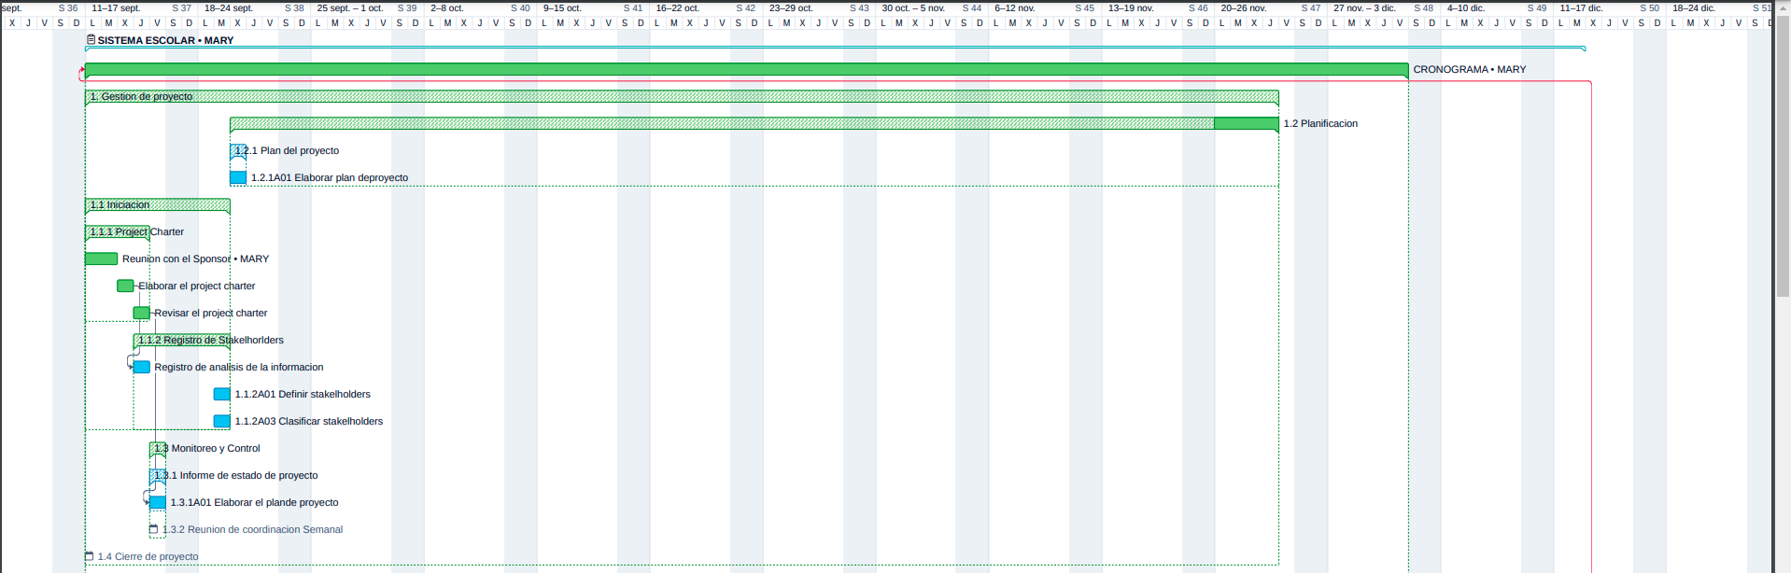

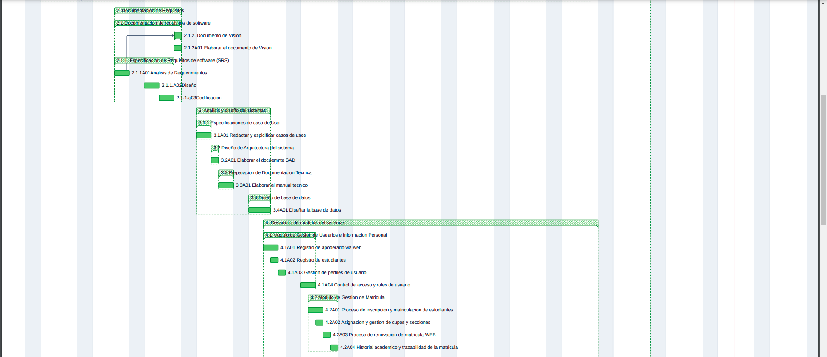

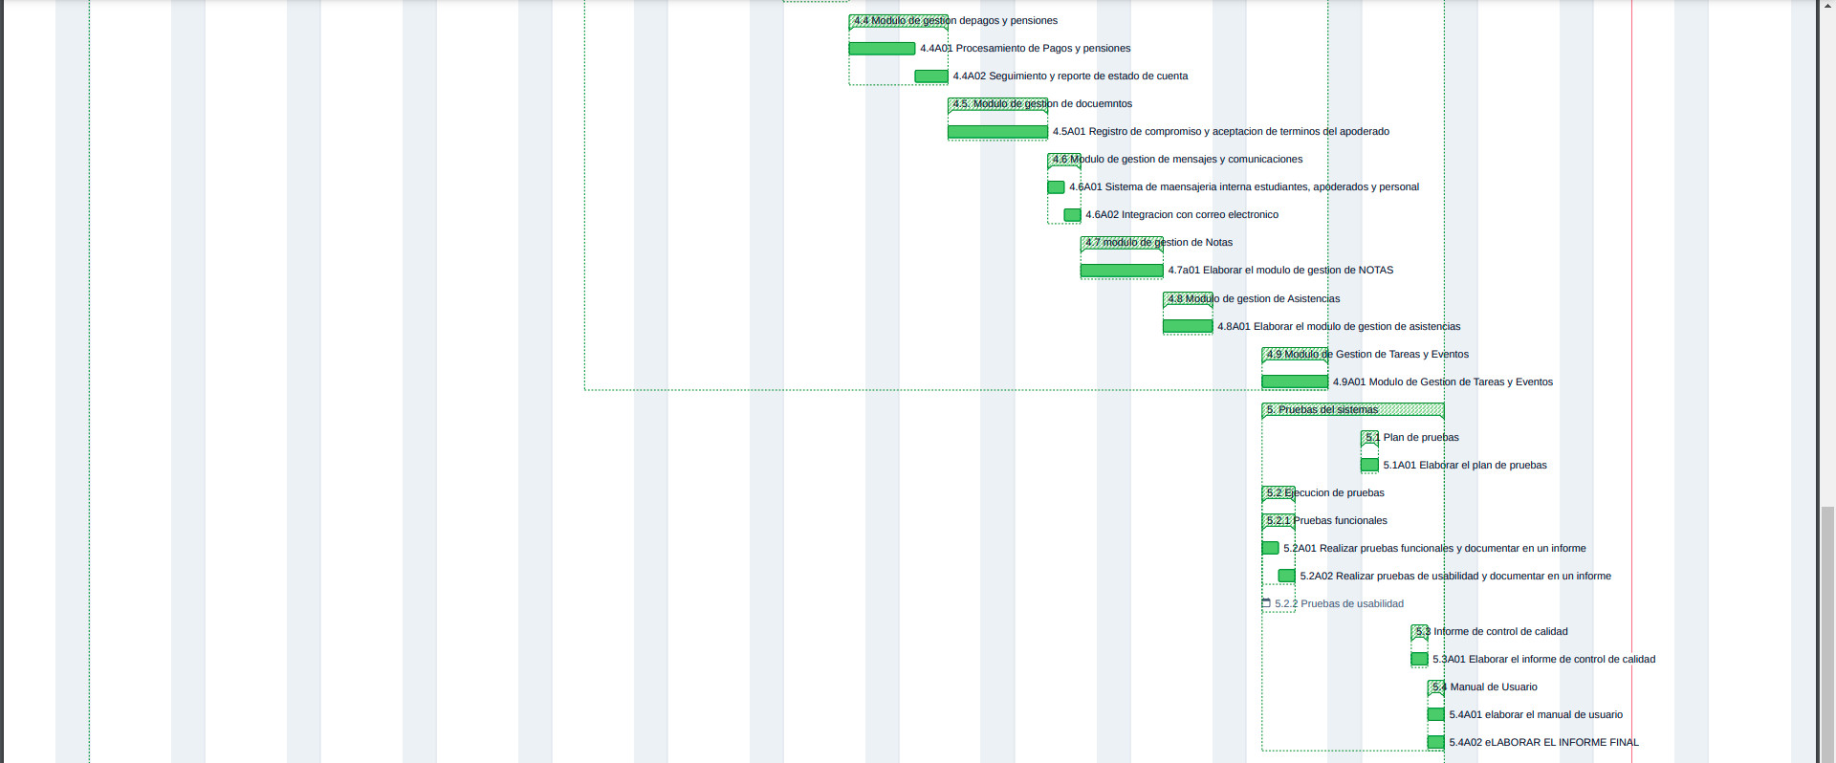

# Presupuesto

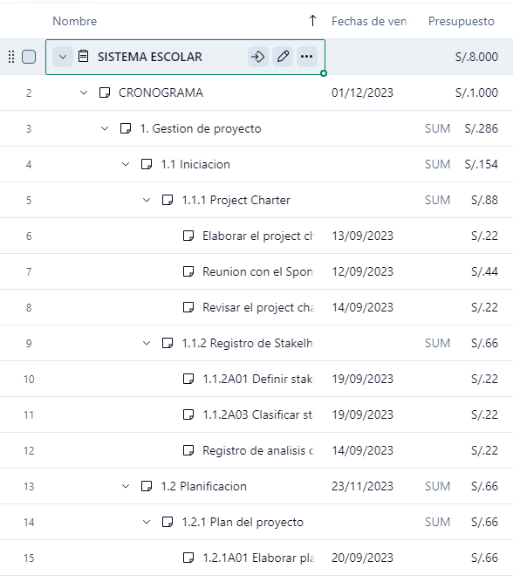

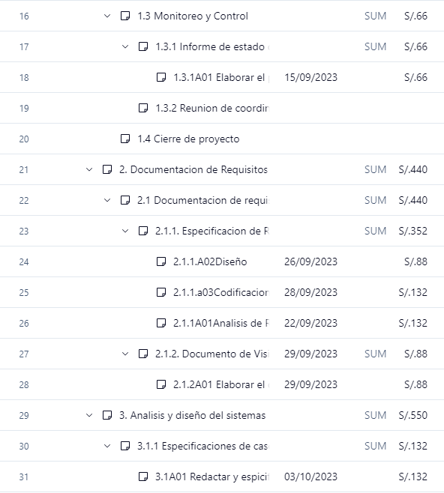

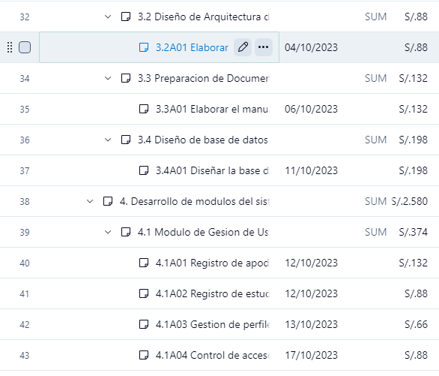

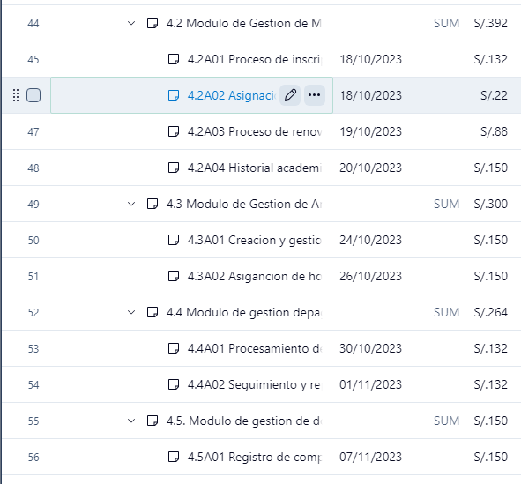

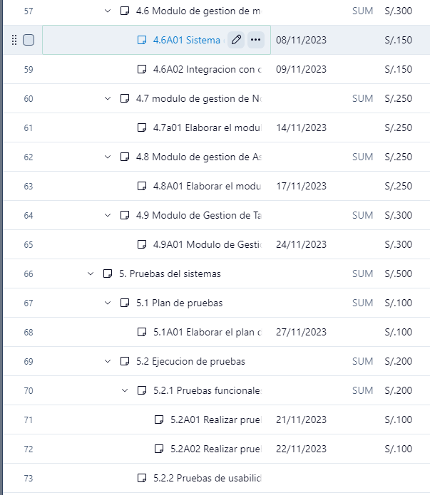

1. 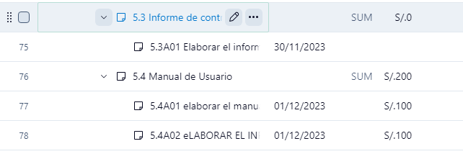  
   Conclusiones

El proyecto se justifica por la necesidad de modernizar y optimizar los procesos educativos en el Colegio 2Verdad y vida”, respondiendo a las demandas actuales de digitalización y mejora en la comunicación entre la institución, estudiantes y padres.

El proyecto se centra en la implementación de una plataforma educativa intranet y una página web integral, abarcando procesos académicos y administrativos del colegio. Siendo este su principal objetivo.

Se ha realizado un análisis exhaustivo de factibilidad técnica, económica, operativa, legal, social y ambiental, llegando a la conclusión que el proyecto es viable en múltiples aspectos, con indicadores financieros positivos

La infraestructura tecnológica propuesta incluye hardware como procesadores, memoria RAM, almacenamiento y software como sistema operativo, se desarrollará en lenguaje (PHP 8.2), base de datos (MySQL 8.0.33).

La metodología de implementación se llevará a cabo siguiente una metodología que incluye los documentos de Visión, especificaciones de requisitos de Software (SRS) y documento de arquitectura del sistema (SAD). Garantizando un a planificación y ejecución estructurada del proyecto.

En el cronograma se detalla las fases y actividades del proyecto a lo largo del tiempo, proporcionando una guía clara para su ejecución y seguimiento.

Por ultimo. El presupuesto estimado cubre diversos aspectos, desde material de oficina hasta servicios legales y salario del equipo, el presupuesto total es de S/.8000.

# Recomendaciones

* Asegurar que tanto docentes como estudiantes reciban una formación integral en el uso de la nueva plataforma y página web para maximizar su eficiencia y beneficio.
* Realizar pruebas periódicas de la plataforma y recopilar retroalimentación de usuarios para realizar ajustes y mejoras continuas, garantizando su relevancia y facilidad de uso.
* Priorizar la seguridad y privacidad de los datos de los usuarios en la infraestructura tecnológica, especialmente con información sensible de estudiantes y padres.

# Bibliografía

# Anexos

## Anexos 01 : Informe de Factibilidad

<https://uptpe-my.sharepoint.com/:w:/r/personal/portafolioepis_upt_pe/_layouts/15/Doc.aspx?sourcedoc=%7B1A117178-9A49-4856-8E52-D3624243D0B7%7D&file=(final)%20FD01-EPIS-Informe%20de%20Factibilidad%20de%20Proyecto_Sistema%20de%20Intranet.docx&action=default&mobileredirect=true>

## Anexo 02: Documento de Visión

<https://uptpe-my.sharepoint.com/:w:/r/personal/portafolioepis_upt_pe/_layouts/15/Doc.aspx?sourcedoc=%7BC8982E40-C580-452E-9B9B-50F3B3D44FEB%7D&file=FD02-EPIS-Informe%20Vision%20de%20Proyecto_Sistema%20de%20Intranet.docx&action=default&mobileredirect=true>

## Anexo 03: Documento SRS

<https://uptpe-my.sharepoint.com/:w:/r/personal/portafolioepis_upt_pe/_layouts/15/Doc.aspx?sourcedoc=%7B0E55D946-210C-4F24-A847-76A00F4A2D58%7D&file=FD03-EPIS-Informe%20SRS%20de%20Proyecto_Sistema%20de%20Intranet.docx&action=default&mobileredirect=true>

## Anexo 04: Documento SAD

<https://uptpe-my.sharepoint.com/:w:/r/personal/portafolioepis_upt_pe/_layouts/15/Doc.aspx?sourcedoc=%7B0C35A0E9-43AC-4E37-A7B1-14C2B7BA03C6%7D&file=FD04-EPIS-Informe%20SAD%20de%20Proyecto_FORMATO.docx&action=default&mobileredirect=true>

## Anexo 05 Manuales y otros documentos